Структура бази даних «Bacteria»

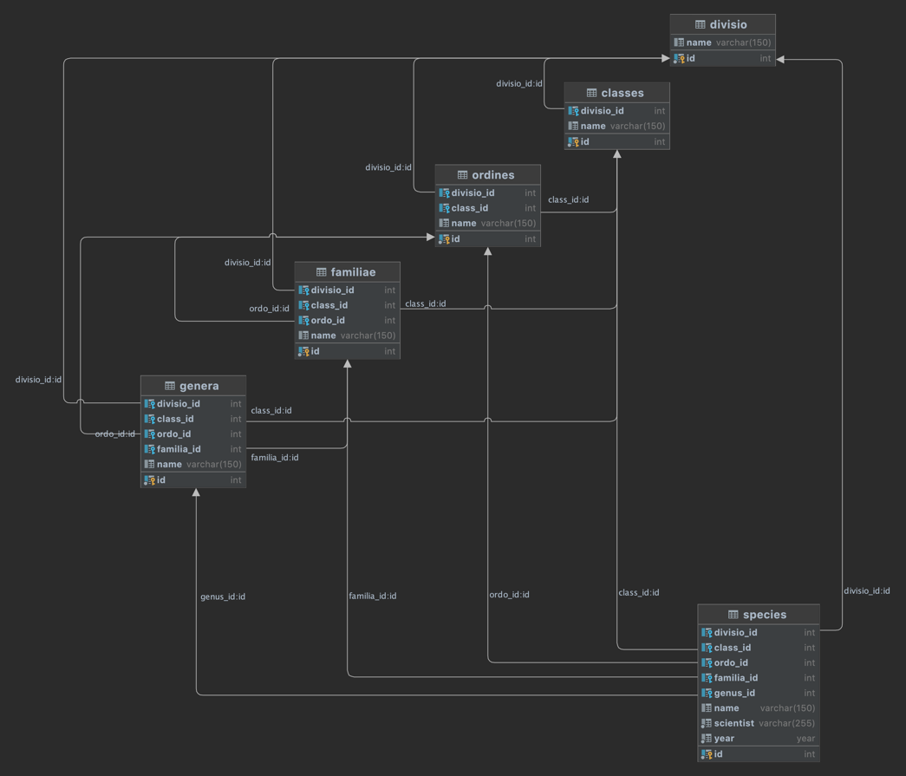

Побудована на основі таксонів для визначення місця конкретної бактерії в загальній систематиці (певної ієрархії):

* Тип (таблиця divisio)
  + Клас (таблиця classes)
    - Порядок (таблиця ordines)
      * Родина (таблиця familiae)
        + Рід (таблиця genera)

Вид (таблиця species)

З цієї схеми видно, що один тип може містити декілька класів (але певний клас може належати тільки до одного типу. Ця логіка зберігається і для інших таксонів нижчого порядку. Таким чином, вид може належати тільки до одного роду, однієї родини, одного порядку, класу та типу. В свою чергу Тип може містити сотні тисяч видів, десятки тисяч родів, тисячі родин, сотні порядків та десятки класів.

Характерною особливістю є те, що:

1. Вид обов’язково належить до роду та типу
2. Але! За сумнівів вчених може НЕ бути визначено інші таксони (Родина, Порядок та Клас)
3. Так само за сумнівів може НЕ бути визначено,наприклад, клас для порядку або родини для роду і т.п.

Таким чином:

1. Таблиця divisio пов’язана з таблицями classes, ordines, familiae, genera and species зв’язком один-до багатьох.
2. Таблиця classes пов’язана з таблицями ordines, familiae, genera and species зв’язком один-до багатьох.
3. Таблиця ordines пов’язана з таблицями familiae, genera and species зв’язком один-до багатьох.
4. Таблиця familiae пов’язана з таблицями genera and species зв’язком один-до багатьох.
5. Таблиця genera пов’язана з таблицею species зв’язком один-до багатьох.